Государственное бюджетное общеобразовательное учреждение Самарской области средняя общеобразовательная школа им. А.И. Кузнецова с. Курумоч муниципального района Волжский Самарской области структурное подразделение «Детский сад «Белочка»»

Мастер-класс для педагогов.

Тема: «Эксперименты с детьми старшего дошкольного возраста»

Воспитатель: Пухова Е.В.

с. Курумоч
2017 г.

«Организация и проведение экспериментов с дошкольниками».
Одним из эффективных методов познания закономерностей и явлений окружающего мира является метод экспериментирования, который относится к познавательно-речевому развитию. Детское экспериментирование имеет огромный развивающий потенциал. Главное то, что оно дает детям реальные представления о различных сторонах изучаемого объекта, о его взаимоотношениях с другими объектами и средой обитания. Ребенок склонен наблюдать, экспериментировать, настроен на познание мира, он хочет все знать, исследовать, открыть, изучить – значит сделать шаг в неизведанное. Ему предоставляется, возможность самому найти ответы на вопросы. Детское экспериментирование тесно связано с другими видами деятельности.
Экспериментирование может быть организовано в трех основных направлениях:
- самостоятельная деятельность детей,
- совместная деятельность педагога с детьми,
- специально организованное обучение.

Следует подчеркнуть, что важнейшим условием успешного развития исследовательской активности детей в экспериментировании являются компетентность воспитателя в данных вопросах, его стремление к постоянному самообразованию, совершенствованию организационно-проектировочных умений, увлеченность экспериментированием, стремление проявлять живой интерес к детской поисковой деятельности, создавать в группе атмосферу творчества, исследовательского поиска и радости открытий.
Обязательным элементом образа жизни дошкольников является участие в разрешении проблемных ситуаций, в проведении элементарных опытов, экспериментировании, в изготовлении моделей. Эксперимент, самостоятельно проводимый ребенком, позволяет ему создать модель явления и обобщить полученные действенным путем результаты, сопоставить их, классифицировать и сделать выводы данных явлений для человека и самого себя. Из всего вышеизложенного можно сделать вывод, что для детей дошкольного возраста экспериментирование, наравне с игрой является ведущим видом деятельности.

Структура детского экспериментирования.
Как и любая деятельность, деятельность экспериментирования имеет свою структуру:
Цель: развитие умений ребенка взаимодействовать с исследуемыми объектами в «лабораторных» условиях как средствами познания окружающего мира
Задачи: 1) развитие мыслительных процессов; 2) развитие мыслительных операций; 3) освоение методов познания; 4) развитие причинно-следственных связей и отношений
Содержание: информация об объектах и явлениях, предметах
Мотив: познавательные потребности, познавательный интерес, в основе которых лежит ориентировочный рефлекс «Что это?», «Что такое?» В старшем дошкольном возрасте познавательный интерес имеет направленность: «Узнать — научиться — познать»
Средства: язык, речь, поисковые действия
Формы: элементарно-поисковая деятельность, опыты, эксперименты
Условия: постепенное усложнение, организация условий для самостоятельной и учебной деятельности, использование проблемных, ситуаций
Результат: опыт самостоятельной деятельности, исследовательской работы, новые знания и умения, составляющие целый спектр психических новообразований.

Последовательность детского экспериментирования.
Проблемная ситуация.
Целеполагание.
Выдвижение гипотез.
Проверка предположения.
Если предположение подтвердилось: формулирование выводов (как получилось)
Если предположение не подтвердилось: возникновение новой гипотезы, реализация ее в действии, подтверждение новой гипотезы, формулировка вывода (как получилось) формулирование выводов (как получилось).
В процессе экспериментирования ребенку необходимо ответить на следующие вопросы:
Как я это делаю?
Почему я это делаю именно так, а не иначе?
Зачем я это делаю, что хочу узнать, что получилось в результате?

Примерный алгоритм проведения занятия-экспериментирования
1. Предварительная работа (экскурсии, наблюдения, чтение, беседы, рассматривание, зарисовки) по изучению теории вопроса.
2. Определение типа вида и тематики занятия – экспериментирования.
3. Выбор цели задач работы с детьми (познавательные, развивающие, воспитательные задачи).
4. Игровой тренинг внимания, восприятия, памяти, мышления.
5. Предварительная исследовательская работа с использованием оборудования учебных пособий.
6. Выбор и подготовка пособий и оборудования с учетом возраста детей изучаемой темы.
7. Обобщение результатов наблюдений в различных формах (дневники наблюдений, таблицы, фотографии, пиктограммы, рассказы, рисунки и т.д.) с целью подведения детей к самостоятельным выводам по результатам исследования.

Формы работы по поисково-экспериментальной деятельности.
- занятия;
- беседы познавательно-эвристического характера;
- знаково-изобразительные средства;
- лабораторные работы;
-киносеансы;
-прослушивание аудиозаписей;
- дидактические и развивающие игры, упражнения;
- сюжетно-ролевые игры;
-эксперименты и опыты;
-рассматривание картин;
- наблюдения за живыми объектами и явлениями природы;
- экскурсии и целевые прогулки;
- работа в уголках природы;
- экологическая троп экскурсии и целевые прогулки;
-акции добрых дел;
-предметные недели;
- кружковая деятельность

Формы фиксации опытов и экспериментов.
- Календарь погоды.
- Календарь природы.
- Дневник наблюдений.
- Составление устного рассказа о рассматриваемом объекте (явлении).
- Сравнение с уже известными детям объектами.
- Изучение взаимообратных процессов.
- Включение в сюжетно-ролевые игры.
- Картинки, фотографии, схематические зарисовки.
- Объемные изображения или игрушки.
- Отдельные буквы и слова.
- Натуральные объекты.
- Циферблаты.
- Записи звуков.
- Зарисовывание объекта.
- Схематическое зарисовывание.
- Использование условных знаков.
- Обведение объектов.
- Планы-схемы.
- Подсчет количества объектов.
- Рисунки-прогнозы.
- Фотографирование.
- Запись воспитателя.

Психолого-педагогические условия для развития детского экспериментирования .
- Психологический комфорт.
- Содержание.
- Материалы меняются, находятся в свободном доступе.
- Комплексно-тематическое планирование.
- Интеграция ОО.
- Педагог – партнер, всегда рядом.
- Поддержание интереса.
- Картотека экспериментов (цель, содержание, оборудование, фиксирование результата).
- Личностно – ориентированный подход.
- Центры экспериментирования.
- Развивающая среда.

Развивающая среда должна обеспечивать
- Развитие первичных естественнонаучных представлений наблюдательности, любознательности, активности, мыслительных операций (анализ, сравнение, обобщение, классификация, наблюдение).
- Формирование умений комплексно обследовать предмет в центрах экспериментирования (с распределением материала по разделам: "Песок, глина, вода", "Звук", "Магниты", "Бумага", "Свет", "Стекло", "Резина" «Дерево» и т. д.).

А ВУЛКАН-ТО ДЕЙСТВУЮЩИЙ!
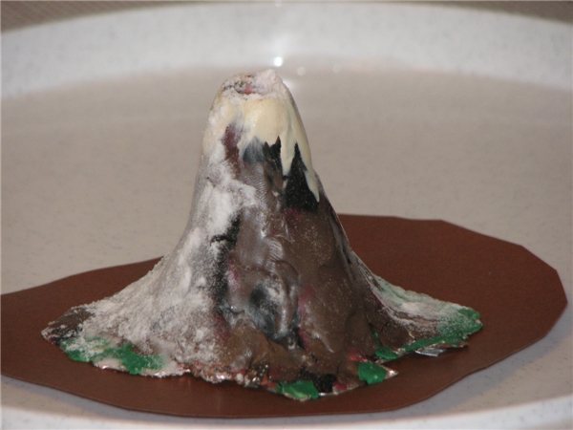
Вулкан можно сделать и из небольшой бутылочки (из-под йогурта)… А чтобы отверстие («кратер») стало уже, можно сделать конус из бумаги или картона, отрезать у него макушку и накрыть этим конусом бутылочку. Стык залепить пластилином.
Внутрь «вулкана» мы насыпали пищевую соду, перемешанную с красной гуашью (мой совет – именно перемешать), сверху еще добавили соды. Поставили вулкан на подставку.
А дальше… Слегка разведенный водой уксус осторожно влили в «вулкан». И наш вулкан проснулся!
P.s. Будьте осторожны и внимательны! Не забудьте убрать уксус подальше от детей!

